UBND HUYỆN PHÚ VANG  TRƯỜNG THCS AN BẰNG – VINH AN | CỘNG HÒA XÃ HỘI CHỦ NGHĨA VIỆT NAM  Độc lập – Tự do – Hạnh phúc

KẾ HOẠCH LÀM VIỆC

Từ ngày 15/6/2020 đến ngày 21/6/2020

Thứ | Buổi sáng | Buổi chiều
Thứ 2  15/6 | - 7h15’ Chào cờ - Tổ chức ngày hội khui heo đất.  - Kiểm tra học kì II các môn Thể dục, Âm nhạc, Mỹ thuật, Tin học (Từ ngày 15/6-20/6).  - Dạy học bình thường theo TKB.  - 8h Hội ý tổ trưởng chuyên môn tại phòng HT (BGH, TT).  - Duyệt kế hoạch các bộ phận. | - 13h15’ Dạy học bình thường theo TKB.  - Duyệt kế hoạch tổ chuyên môn.  - Kiểm tra nền nếp học sinh (BGH, Liên đội).
Thứ 3  16/6 | - 7h15’ Dạy học bình thường theo TKB.  - Kiểm tra hồ sơ học bạ khối 9. | - 13h15’ Dạy học bình thường theo TKB.
Thứ 4  17/6 | - 7h15 Dạy học bình thường theo TKB.  - 8h. Kiểm tra hồ sơ khối 9 (GVCN). | - 13h15’ Dạy học bình thường theo TKB.  - Kiểm tra nề nếp học sinh.
Thứ 5  18/6 | - 7h15’ Dạy học bình thường theo TKB.  - Kiểm tra việc thực hiện chương trình của giáo viên (chuyên môn). | - 13h15’ Dạy học bình thường theo TKB.  - Phân công CB,GV,NV làm nhiệm vụ kiểm tra học kì II.
Thứ 6  19/6 | - 7h15’ Dạy học bình thường theo TKB.  - In sao đề kiểm tra học kì (theo quyết đinh).  - Chuẩn bị công tác kiểm tra HK II. | - 13h15’ Dạy học bình thường theo TKB.  - In sao đề kiểm tra học kì (theo quyết định.
Thứ 7  20/6 | - Chuẩn bi công tác kiểm tra HKII. | - Chuẩn bi công tác kiểm tra HKII.
C.Nhật  21/06 | - Thi nghề tại trường THPT Vinh Xuân (K8). | - Thi nghề tại trường THPT Vinh Xuân (K8).

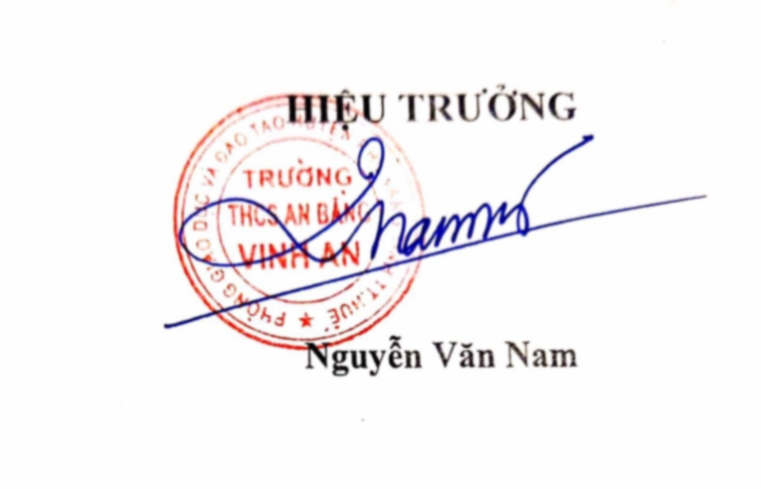
Vinh An, ngày 14 tháng 6 năm 2020
.

